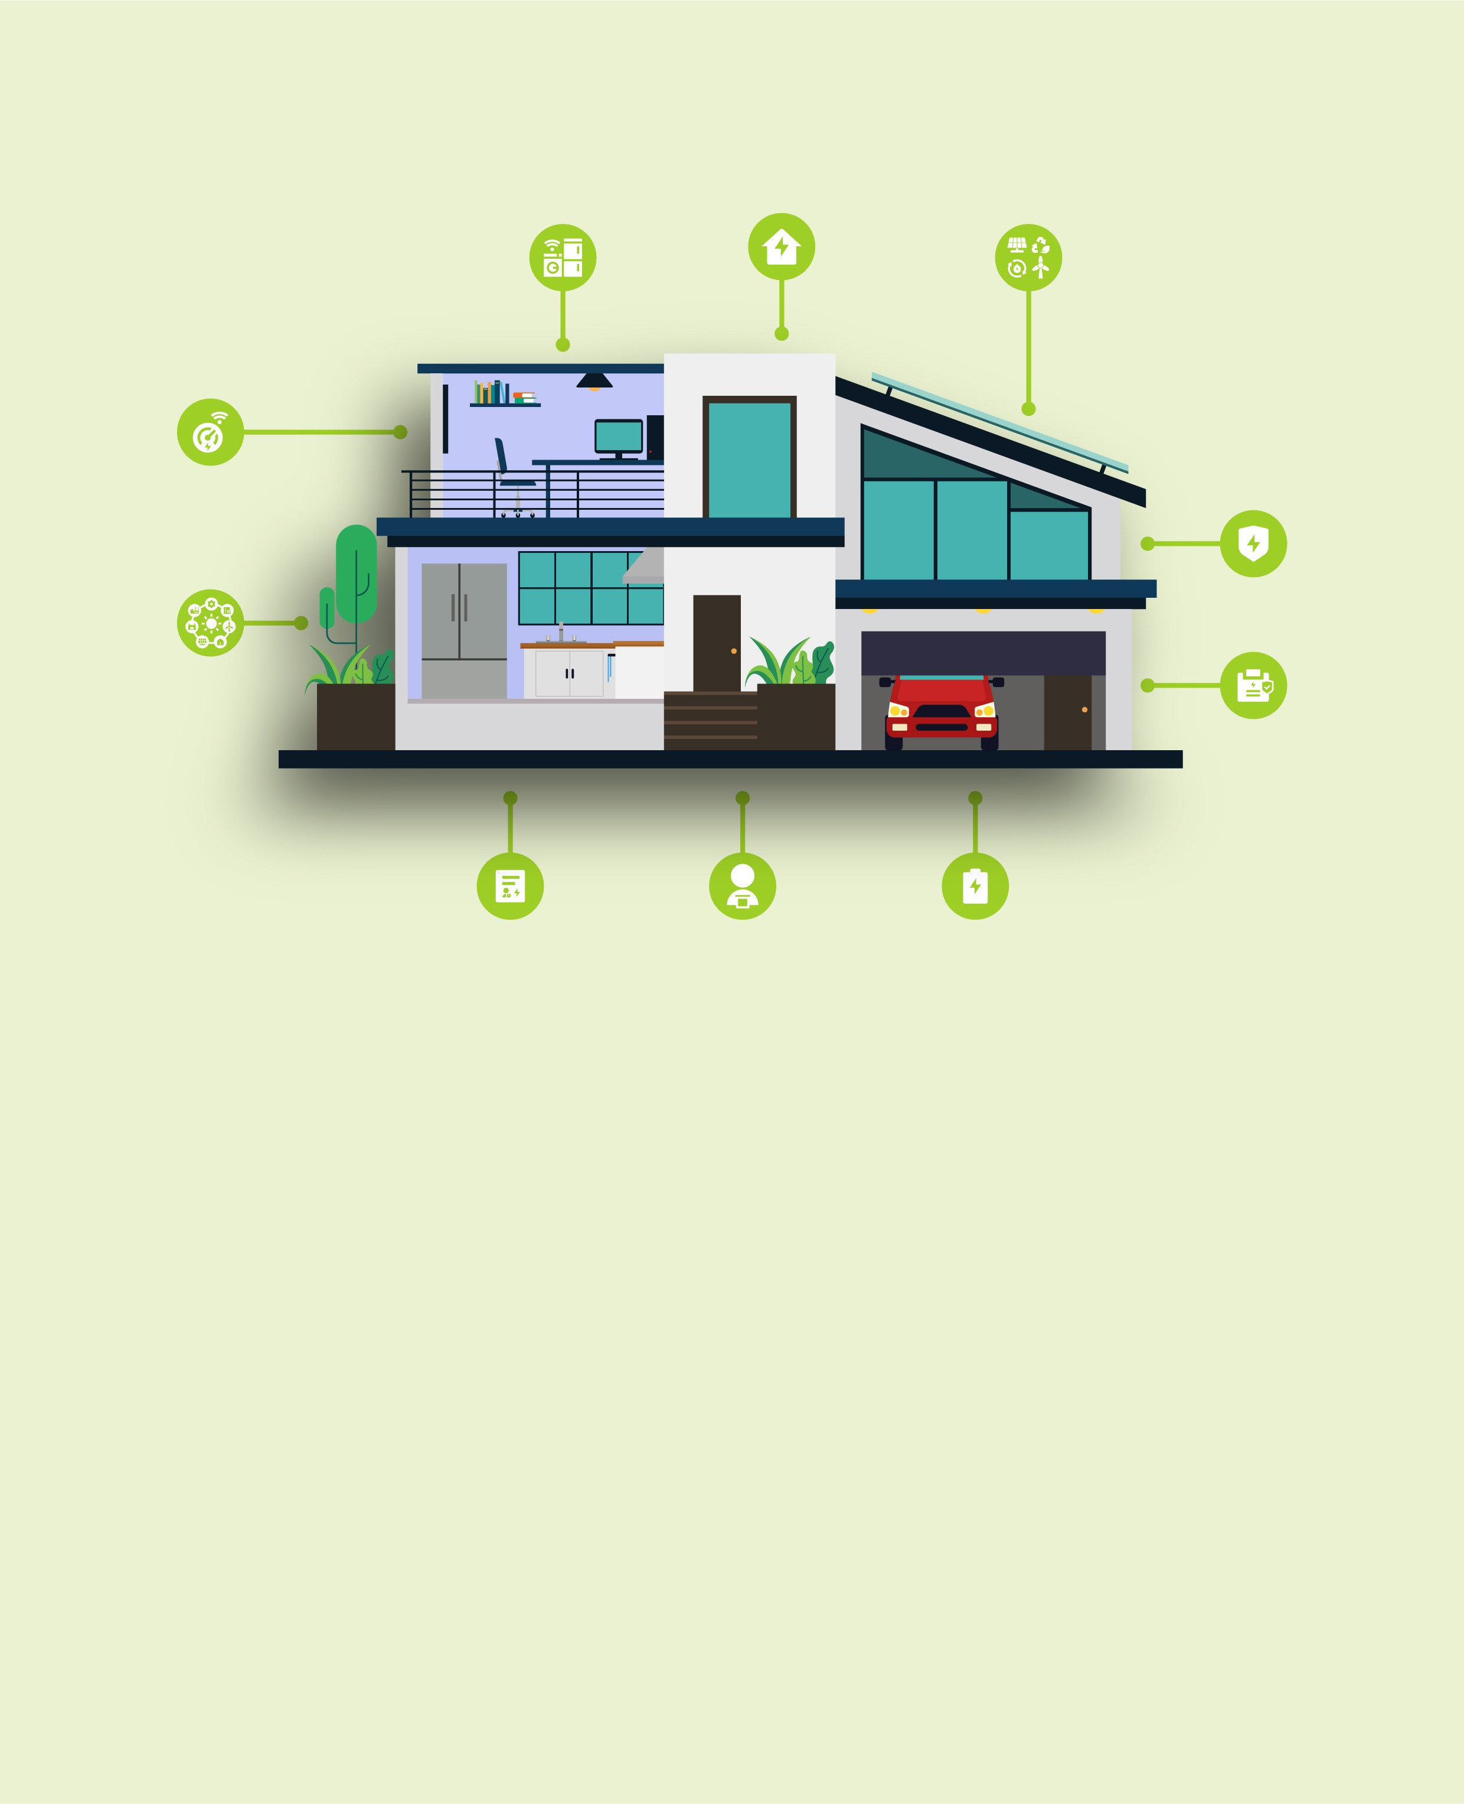
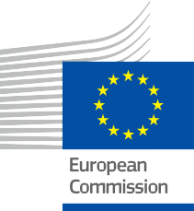


Uw huis, uw energie
Veelgestelde vragen
Informatie- en betrokkenheidspakket – NL

Dit materiaal werd tussen januari en februari 2025 ter beoordeling voorgelegd.
ENERGIE

Copyright

Voltooid in: december 2024
Omslag door: Grafische illustratie van "Smart home background with device" van Freepik, aangepast door EWORX
Lettertype: EC Square Sans Pro
Bronvermelding: "Uw huis, uw energie – Veelgestelde vragen –
Het "Informatie- en betrokkenheidspakket" is gemaakt als onderdeel van het Every1-project en valt onder de licentie CC BY-SA 4.0, tenzij anders vermeld.

Disclaimers

Disclaimer: | Dit project heeft financiering ontvangen van het Horizon-programma voor onderzoek en innovatie (2021-2027) van de Europese Unie onder subsidieovereenkomst nr. 101075596. De inhoud van deze cursus valt uitsluitend onder de verantwoordelijkheid van het Every1-project en geeft niet noodzakelijkerwijs de mening van de Europese Unie.
Afbeeldingsdisclaimer: | De EU bezit geen auteursrecht op de afbeeldingen die in deze publicatie worden gebruikt. De licentie en toestemming voor het gebruik van afbeeldingen wordt onder elke afbeelding vermeld.
Disclaimer aanpassing: | Delen van dit lesmateriaal zijn afkomstig uit de bronnen die worden vermeld in het hoofdstuk 'Met dank aan' en bieden een gericht perspectief op het onderwerp. Deze bewerkingen zijn gemaakt en gepubliceerd door het Every1 Project  (de "Adapter") en vallen onder de licentie CC BY-SA 4.0, tenzij anders vermeld. Every1 Project is als enige aansprakelijk en verantwoordelijk voor deze afgeleide werken,  en de aanpassingen worden niet onderschreven door de oorspronkelijke makers van de bronnen. Vertaald met DeepL en met AI gecontroleerd op fouten. Als je fouten hebt opgemerkt en ons wilt helpen de vertaling te verbeteren, stuur ons dan gerust een bericht via every1translations@think-e.be
Verklaring inzake herbruikbaarheid: | U kunt dit materiaal aanpassen aan uw specifieke behoeften en lokale context. Dit kan bijvoorbeeld door informatie over lokale initiatieven toe te voegen, de inhoud naar andere talen te vertalen of u te concentreren op specifieke  aspecten die het meest relevant zijn voor uw publiek.

Inhoudsopgave

- Slimme meters 5
- Energie-efficiëntie 6
- Slimme apparaten 7
- Hernieuwbare energiebronnen 8
- Slim netwerk 9
- Energiezekerheid 10
- Energieopslag 11
- Vraagrespons 12
- Energieaudits 13
- Prosument 14

Over EVERY1



Het Every1-project heeft als doel een impactvol concept te ontwikkelen dat alle elementen bevat die nodig zijn om alle Europese belanghebbenden effectief te laten deelnemen aan de digitale energiemarkt. Het project begint met een diepgaand, op gegevens gebaseerd inzicht in belanghebbenden en ecosystemen om in kaart te brengen wie ze zijn, wat ze weten, hoe ze informatie gebruiken en waar ze die zoeken. Op dezelfde manier worden bestaande en opkomende oplossingen beoordeeld en gevalideerd, en worden use cases (praktijkvoorbeelden) gebruikt om te begrijpen wat belanghebbenden moeten weten om een rol te kunnen vervullen die aansluit bij hun potentieel. Deze kloof wordt gebruikt om leertrajecten te ontwikkelen die leiden tot de identificatie van het benodigde materiaal voor capaciteitsopbouw. Tegelijkertijd werkt Every1 aan het creëren van een markt door beste praktijken uit te wisselen met beleidsmakers en energieregulators, discussies over belemmeringen mogelijk te maken en gezamenlijk communicatiemateriaal voor hun collega's te ontwikkelen.

Wilt u zich verdiepen in de digitale energietransitie? Scan de onderstaande QR-code of bezoek de EVERY1-projectwebsite op https://every1.energy/ voor bronnen, casestudy's en inzichten over hoe u een rol kunt spelen bij het vormgeven van een schone energietoekomst.

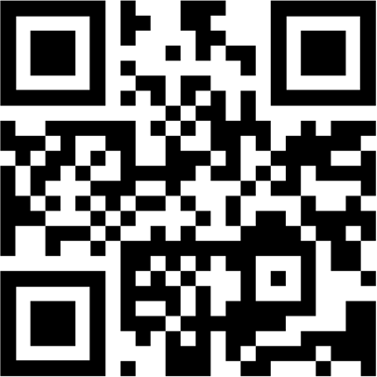

Slimme meters

Wat is een slimme meter?
Een slimme meter is een digitaal apparaat dat uw traditionele elektriciteitsmeter vervangt, realtime gegevens over uw energieverbruik levert en geschatte rekeningen overbodig maakt.
Wat zijn de voordelen van een slimme meter?
Slimme meters zorgen voor een nauwkeurige facturering, helpen bij het identificeren van energieverslindende apparaten, maken deelname aan tijdgebonden tarieven en vraagresponsprogramma's mogelijk en stimuleren energiebesparend gedrag.
Hoe kan ik een slimme meter laten installeren?
Neem contact op met uw energieleverancier voor informatie over de beschikbaarheid en installatiemogelijkheden.
Zijn mijn gegevens veilig met een slimme meter?
Ja, slimme meters voldoen aan strenge voorschriften voor gegevensbescherming, zoals de AVG, en u hebt controle over uw gegevens en privacyinstellingen.
Hoe stuurt mijn slimme meter gegevens naar mijn energieleverancier?
De frequentie van de gegevensoverdracht varieert afhankelijk van uw energieleverancier en het type slimme meter dat is geïnstalleerd. Sommige meters verzenden gegevens elk uur, terwijl andere dit dagelijks of zelfs minder vaak doen. U kunt de frequentie van de gegevensoverdracht doorgaans aanpassen via de instellingen van uw slimme meter of door contact op te nemen met uw energieleverancier.
Kan ik nog steeds van energieleverancier veranderen als ik een slimme meter heb?
Ja, u kunt nog steeds van energieleverancier veranderen, zelfs als u een slimme meter hebt geïnstalleerd. De slimme meter is compatibel met de meeste energieleveranciers en de gegevens die hij verzamelt, kunnen eenvoudig worden overgedragen aan uw nieuwe leverancier.

- Energie-efficiëntie

Wat is energie-efficiëntie?
Energie-efficiëntie betekent dat er minder energie wordt gebruikt om dezelfde taken uit te voeren, wat leidt tot kostenbesparingen en een verminderde impact op het milieu.
Hoe kan ik de energie-efficiëntie van mijn woning verbeteren?
Voer een energieaudit uit, schaf energiezuinige apparaten aan, verbeter de isolatie en luchtdichtheid, schakel over op ledverlichting en gebruik slimme thermostaten.
Zijn er financiële prikkels voor energiezuinige upgrades?
Ja, bekijk de beschikbare kortingen, belastingvoordelen of financieringsopties om de kosten te compenseren.
Wat zijn enkele eenvoudige energiebesparende gewoontes die ik thuis kan toepassen?
Enkele eenvoudige manieren om thuis energie te besparen zijn: het licht uitdoen wanneer u een kamer verlaat, elektronische apparaten uit het stopcontact halen wanneer u ze niet gebruikt, energiezuinige apparaten gebruiken, kleding in koud water wassen, korter douchen, zoveel mogelijk gebruikmaken van natuurlijk licht, luchtlekken dichten en de isolatie verbeteren.
Hoe weet ik of mijn apparaten energiezuinig zijn?
Kijk naar het energielabel op uw apparaten. Dit label geeft informatie over de energie-efficiëntie van het apparaat, zodat u verschillende modellen kunt vergelijken en de meest efficiënte optie kunt kiezen.


Slimme apparaten

Wat zijn slimme apparaten?
Slimme apparaten zijn verbonden apparaten die op afstand kunnen worden bediend, het energieverbruik optimaliseren en deelnemen aan vraagresponsprogramma's.
Wat zijn enkele voorbeelden van slimme apparaten?
Slimme thermostaten, koelkasten, verlichting, wasmachines, drogers en vaatwassers.
Wat zijn de voordelen van slimme apparaten?
Slimme apparaten bieden energieoptimalisatie, bediening op afstand, gemak, deelname aan vraagrespons en onderhoudsdiagnostiek.
Heb ik een smart home-systeem nodig om slimme apparaten te gebruiken?
Nee, u hebt niet per se een volledig smart home-systeem nodig om slimme apparaten te gebruiken. De meeste slimme apparaten kunnen onafhankelijk worden bediend via hun eigen apps of spraakopdrachten. Door ze te integreren in een smart home-systeem kunt u echter profiteren van extra voordelen, zoals centrale bediening en automatisering.
Zijn slimme apparaten duurder om te repareren?
De reparatiekosten voor slimme apparaten kunnen variëren, afhankelijk van het specifieke probleem en het model van het apparaat. In sommige gevallen kunnen reparaties duurder zijn vanwege de extra technologie en complexiteit die ermee gemoeid zijn.
Slimme apparaten worden echter vaak geleverd met uitgebreide garanties of serviceplannen die deze kosten kunnen helpen beperken.




- Hernieuwbare energiebronnen

Wat zijn hernieuwbare energiebronnen?
Hernieuwbare energiebronnen worden op natuurlijke wijze aangevuld, zoals zonlicht, wind, water, aardwarmte en biomassa.
Hoe kan ik hernieuwbare energie in mijn huis gebruiken?
Installeer zonnepanelen, onderzoek mogelijkheden voor gemeenschappelijke zonne-energie, kies een groene energieleverancier en investeer in energiezuinige apparaten.
Zijn er financiële prikkels voor installaties voor hernieuwbare energie?
Ja, kijk eens naar stimuleringsmaatregelen van de overheid, belastingvoordelen of kortingen om de kosten te compenseren.
Hoe weet ik of mijn huis geschikt is voor zonnepanelen?
Verschillende factoren bepalen of uw woning geschikt is voor zonnepanelen, waaronder de hoeveelheid zonlicht die uw dak ontvangt, de oriëntatie en helling van uw dak, de grootte en staat van uw dak en eventuele lokale schaduw van bomen of gebouwen. Een gekwalificeerde installateur van zonnepanelen kan uw woning beoordelen en een gedetailleerde analyse van het zonne-energiepotentieel geven.
Wat zijn de onderhoudsvereisten voor zonnepanelen?
Zonnepanelen hebben over het algemeen minimaal onderhoud nodig. Het is echter belangrijk om ze schoon te houden voor optimale prestaties en ze periodiek door een professional te laten inspecteren om eventuele problemen op te sporen en op te lossen.


5. Smart Grid

Wat is het smart grid?
Het smart grid is een gemoderniseerd elektriciteitsnet dat gebruikmaakt van digitale technologie om de efficiëntie, betrouwbaarheid en duurzaamheid te verbeteren.
Wat zijn de voordelen van het smart grid voor mij als huiseigenaar?
Het slimme netwerk maakt realtime energiemonitoring, vraagresponsprogramma's, integratie van hernieuwbare energiebronnen en verbeterd storingsbeheer mogelijk.
Hoe kan ik deelnemen aan het slimme netwerk?
Neem contact op met uw energieleverancier voor meer informatie over smart grid-initiatieven in uw regio en ontdek de mogelijkheden voor slimme meters, tijdgebonden tarieven en vraagresponsprogramma's.
Hoe weet ik of mijn regio een smart grid heeft?
U kunt bij uw lokale nutsbedrijf of energieleverancier navragen of zij smart grid-technologieën in uw regio hebben geïmplementeerd. Zij kunnen u ook informatie geven over beschikbare smart grid-programma's of -initiatieven waaraan u kunt deelnemen.
Zal het smart grid mijn energierekening verhogen?
Het slimme netwerk zelf zorgt niet direct voor hogere energierekeningen. Het kan u zelfs helpen geld te besparen door efficiënter energieverbruik en deelname aan vraagresponsprogramma's mogelijk te maken. De kosten voor het upgraden van de netwerkinfrastructuur kunnen echter op termijn worden doorberekend in de elektriciteitstarieven.

6. Energiezekerheid

Wat is energiezekerheid?
Energiezekerheid betekent toegang hebben tot een constante en betaalbare elektriciteitsvoorziening.
Hoe kan ik de energiezekerheid van mijn woning verbeteren?
Verbeter de energie-efficiëntie, overweeg het gebruik van hernieuwbare energie en energieopslag, neem deel aan vraagresponsprogramma's en stel een noodplan op.
Wat zijn enkele alternatieve verwarmings- en kookopties in geval van een stroomstoring?
Enkele alternatieve verwarmings- en kookopties zijn houtkachels of open haarden, draagbare propaankachels, kampeerkachels en houtskoolbarbecues. Het is belangrijk om deze opties veilig te gebruiken en alle instructies van de fabrikant op te volgen.
Hoe kan ik op de hoogte blijven van trends en beleid op de energiemarkt?
U kunt op de hoogte blijven van trends en beleid op de energiemarkt door relevante nieuwsbronnen en vakpublicaties te volgen, u te abonneren op nieuwsbrieven of alerts van uw energieleverancier of overheidsinstanties, en lokale bijeenkomsten of workshops over energiegerelateerde onderwerpen bij te wonen.

7. Energieopslag

Wat is energieopslag?
Energieopslagtechnologieën, zoals batterijen, slaan overtollige energie op voor later gebruik tijdens piekuren, stroomuitval of wanneer de elektriciteitsprijzen hoog zijn.
Wat zijn de voordelen van energieopslag?
Energieopslag maximaliseert het gebruik van hernieuwbare energie, maakt kostenbesparingen mogelijk met tijdgebonden tarieven, biedt noodstroom, ondersteunt de stabiliteit van het elektriciteitsnet en vermindert de CO2-voetafdruk.
Waar moet ik op letten bij het kiezen van een energieopslagoplossing?
Houd rekening met de batterijtechnologie, de grootte van het systeem, de kosten, financiële prikkels, integratie en onderhoud.
Hoe lang kan een batterij doorgaans energie opslaan?
De duur dat een batterij energie kan opslaan, hangt af van de capaciteit en de hoeveelheid energie die wordt gebruikt. De meeste batterijsystemen voor thuisgebruik kunnen enkele uren of zelfs dagen back-upstroom leveren, afhankelijk van uw energiebehoeften en de grootte van de batterij.
Kan ik zelf een batterijsysteem installeren?
Het installeren van een batterijsysteem vereist doorgaans professionele installatie vanwege de elektrische aansluitingen en veiligheidsoverwegingen. Het wordt aanbevolen om samen te werken met een gekwalificeerde elektricien of zonne-installateur om een correcte installatie en naleving van lokale voorschriften te garanderen.

8. Vraagrespons

Wat is vraagrespons?
Vraagrespons-programma's stimuleren u om uw elektriciteitsverbruik tijdens piekperiodes te verminderen, wat bijdraagt aan de stabiliteit van het elektriciteitsnet en u beloningen oplevert.
Hoe kan ik deelnemen aan vraagrespons?
Schrijf u in voor een programma dat wordt aangeboden door uw nutsbedrijf of een externe leverancier, ontvang meldingen tijdens piekperiodes en pas uw energieverbruik daarop aan.
Zal deelname aan vraagresponsprogramma's mijn dagelijks leven verstoren?
De impact op uw dagelijks leven hangt af van het specifieke programma en de aanpassingen die u moet doorvoeren tijdens DR-evenementen. Sommige programma's bieden meer flexibiliteit dan andere, waardoor u zelf kunt kiezen wanneer en hoe u uw energieverbruik vermindert.
Hoe weet ik of een vraagresponsprogramma legitiem is?
Om er zeker van te zijn dat een vraagresponsprogramma legitiem is, controleert u of het wordt aangeboden door uw nutsbedrijf of een gerenommeerde externe leverancier. Onderzoek het programma grondig, lees beoordelingen en zorg dat u de voorwaarden begrijpt voordat u zich aanmeldt.

9. Energieaudits

Wat is een energieaudit?
Een energieaudit is een professionele beoordeling van de energieprestaties van uw woning om verbeterpunten te identificeren.
Wat zijn de voordelen van een energieaudit?
Energieaudits helpen bij het identificeren van mogelijkheden om energie te besparen, prioriteiten te stellen voor upgrades, energierekeningen te verlagen, het comfort te verbeteren, de waarde van uw woning te verhogen en het milieu te ontzien.
Hoe kan ik een energieaudit krijgen?
Plan een professionele audit of voer zelf een eenvoudige audit uit met behulp van online tools.
Hoeveel kost een professionele energieaudit?
De kosten van een professionele energieaudit kunnen variëren, afhankelijk van de grootte van uw woning, de complexiteit van de audit en de regio waarin u woont. Sommige nutsbedrijven of overheidsprogramma's bieden gratis of goedkopere energieaudits aan.
Kan ik de aanbevolen energiebesparende verbeteringen zelf uitvoeren?
Sommige energiebesparende verbeteringen, zoals het dichten van luchtlekken of het vervangen van gloeilampen, kunt u zelf uitvoeren. Voor complexere verbeteringen, zoals het aanbrengen van isolatie of het upgraden van HVAC-systemen, is echter meestal professionele hulp nodig.

10. Prosument

Wat is een prosument?
Een Prosument is iemand die zowel energie verbruikt als produceert, meestal via technologieën voor hernieuwbare energie.
Wat zijn de voordelen van Prosument worden?
Prosumenten kunnen hun energierekening verlagen, meer besparen, energieonafhankelijk worden, bijdragen aan ecologische duurzaamheid en mogelijk de waarde van hun woning verhogen.
Waar moet ik rekening mee houden voordat ik prosument word?
Houd rekening met de initiële investering, technische expertise, netaansluiting, energiebeheer en betrokkenheid van de gemeenschap.
Kan ik prosument worden als ik in een appartement of huurwoning woon?
Prosument worden in een appartement of huurwoning kan een grotere uitdaging zijn, maar het is niet onmogelijk. Mogelijk moet u opties zoals gemeenschappelijke zonne-energieprogramma's of zonnepanelen voor op het balkon onderzoeken. Het is belangrijk om met uw verhuurder of vastgoedbeheerder te communiceren om eventuele beperkingen of vereisten te begrijpen.
Hoe vind ik een gekwalificeerde installateur voor hernieuwbare energiesystemen?
U kunt gekwalificeerde installateurs vinden door aanbevelingen te vragen aan vrienden, familie of buren die hernieuwbare energiesystemen hebben geïnstalleerd, door online gidsen of beoordelingssites voor lokale installateurs te raadplegen, of door contact op te nemen met uw lokale nutsbedrijf of organisaties voor hernieuwbare energie voor verwijzingen.

Onthoud

“Elke stap die u zet op het gebied van energie-efficiëntie en duurzame praktijken draagt bij aan een betere toekomst. Neem contact op met uw energieleverancier of lokale energiedeskundige voor persoonlijk advies en ondersteuning op uw weg naar een bewuste energieconsument!”

Informatie- en betrokkenheidspakket
Deze informatie maakt deel uit van een uitgebreid informatie- en betrokkenheidspakket dat is ontworpen om iedereen te ondersteunen bij de digitale energietransitie. Het biedt praktische begeleiding en hulpmiddelen om belangrijke concepten te begrijpen, weloverwogen beslissingen te nemen en actief bij te dragen aan een duurzamere energietoekomst.

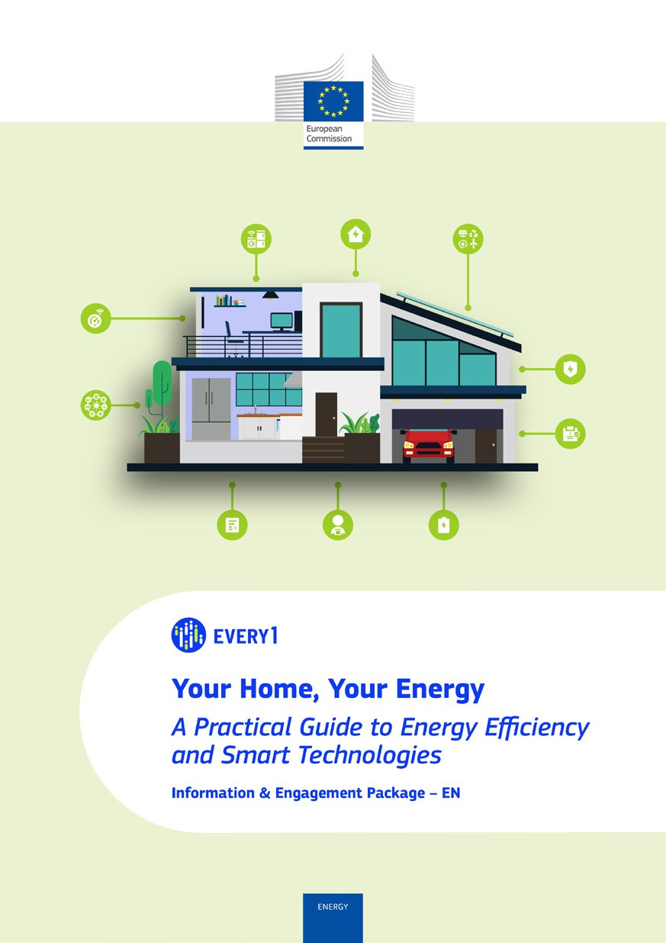
Praktische gids

Poster
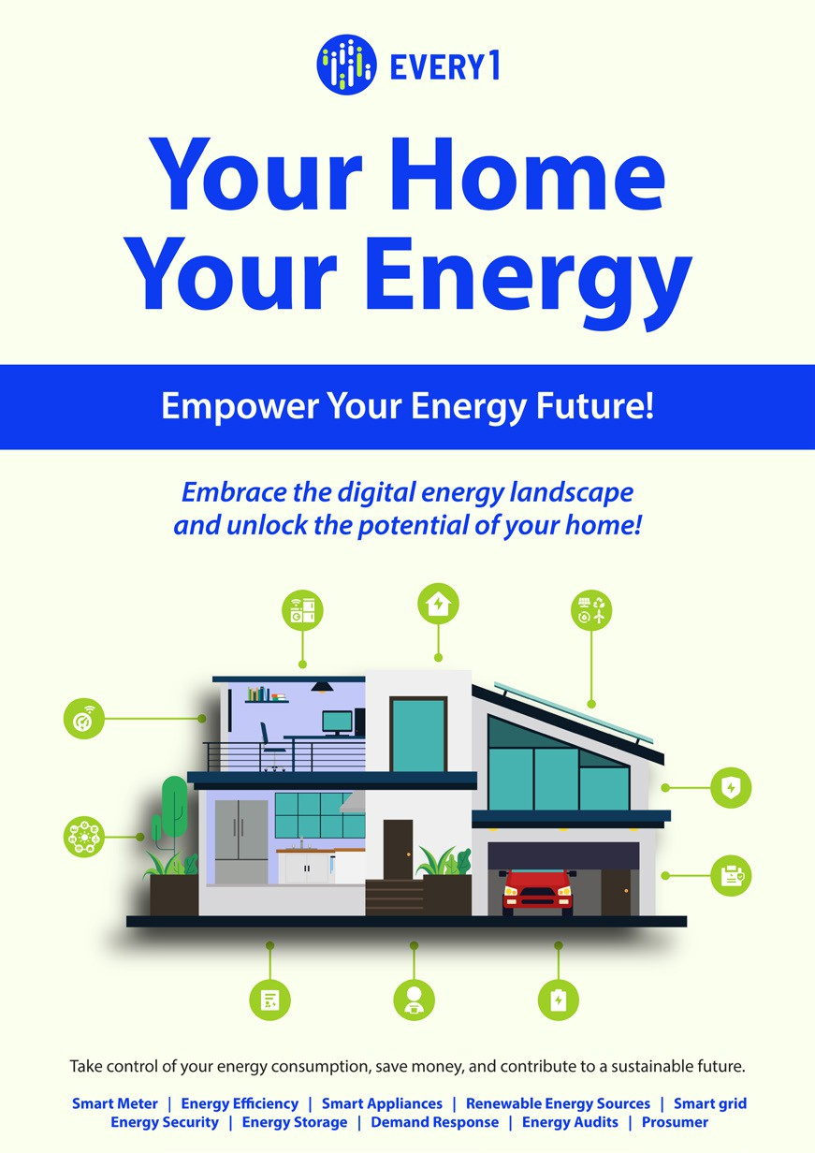

Uw huis, uw energie
Veelgestelde vragen

Informatie- en betrokkenheidspakket – NL

Dit materiaal werd tussen januari en februari 2025 ter beoordeling voorgelegd.

Wij stellen uw feedback hier zeer op prijs.
Uw inzichten en aanbevelingen zijn voor ons waardevol voor dit leermateriaal.
